Пәні |  | Информатика
Мұғалімнің аты-жөні
Оқулық |  | Интернет желісі, Информатика 6 сынып
Сабақ № 5, сабақ тақырыбы |  | Компьютер қалай жұмыс істейді.
Оқу мақсаты  (қысқаша) |  | 6.1.1.2-компьютердің негізгі құрылғыларының өзара әрекетін түсіндіру
Оқушының аты-жөні
(оқушы толтырады)
Бағалау критерийлері |  | - Компьютерді іске қосатын негізгі құрылғыларының бір-бірімен қалай әрекеттесетінін біледі.  - Практика жүзінде компьютердің барлық құрылғыларының үйлесімді жұмыс істеуінің маңыздылығын біліп, қолданады  - Алған білімін жинақтай отырып, практика жүзінде іске асыра алады.
Алдыңғы білім |  | Есептеу техникасының даму тарихын біледі.
Іс-әрекет реті | Ресурстар  Интернет желісі, Информатика кітабы |  |  | Орындалуы  (оқушы толтырады)
Мағынаны таны | Видеосабағы:https://www.youtube.com/watch?v=pDzrk8x1sxg  Компьютердің негізгі құрылғыларымен -(жүйелік блок, монитор, пернетақта, тінтуір) төменгі сыныптарда танысқанбыз. Жүйелік блоктың бүйір қабырғасындағы жақтауын ашып, ішіне үңілсек, онда орналасқан құрылғыларды көреміз. Бұл құрылғылар компьютерде түрлі қызметтерді атқарады.  Компьютер ақпаратты қалай өңдейтінін түсіну үшін оның құрылғыларының өзара әрекеттесуінің негізгі принциптерін түсіну керек. Біз жоғарыда компьютердің жүйелі блогында орналасқан құрылғылар-дың қызметімен таныстық. Бұл құрылғылардың барлығы жеке жұмыс істей алмайды. Олар бірігіп жұмыс істегенде ғана біртұтас жүйені құрайды.  ​Барлық дербес компьютерлерге тән ортақ құрылым – олардың архитектурасы (сәулеті) бар.  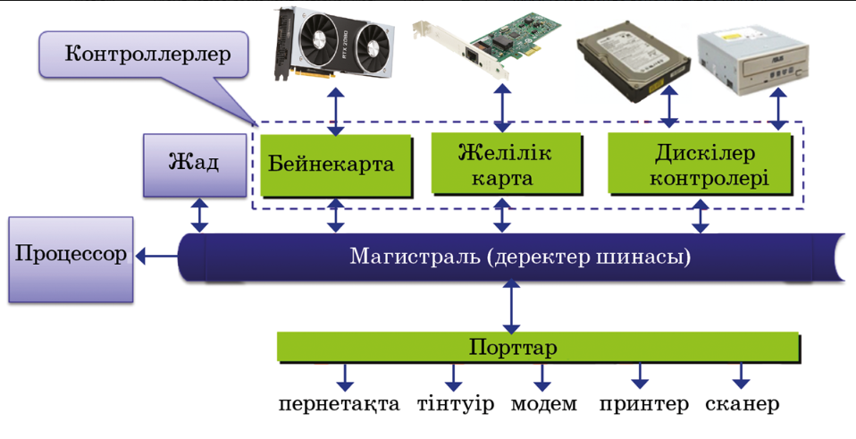Дербес компьютердің архитектуралық негізіне магистральды-модульдік құрылым жатады. Компьютердегі әрбір қызмет (дыбыс, бейне, т.б.) жеке-жеке модульдер арқылы тұтас бір жүйеге біріктіріледі.  Компьютерлік порттар  Порт – компьютердің аналық тақшасында орналасқан электрондық құрылғы. Порттарда сыртқы құрылғыларды қосуға арналған қосқыштар бар. Порт компьютер мен оған жалғанған сыртқы құрылғылар арасында деректер алмасуға арналған. Порттарды екі топқа бөлуге болады.  Ішкі порттар қатты дискілер, CD және DVD-ROM, «карта оқу құралдары», қосымша COM және USB порттары және т.б. сияқты құрылғыларды қосуға арналған. Ішкі порттар аналық тақшада немесе қосымша кеңейту карталарында орнатылған.  Магистраль – компьютердегі барлық құрылғылар арасында өзара ақпарат алмасуды ұйымдастыратын құрылғы. Магистраль компьютердің барлық компоненттері (процессор, жедел жад және ақпараттарды енгізу мен шығару құрылғылары) параллель қосылатын сым-дар жиынтығынан тұрады. Олар: мәліметтер шинасы, адрес шинасы және басқару шинасы.  Сыртқы порттар – әдетте компьютер жүйелік блогының артқы панелінде орналасады. Сыртқы порттар сыртқы құрылғыларды қосу үшін (принтерлер, сканерлер, плоттерлер, бейнекескін құрылғылары, модемдер және т.б.) қолданылады.  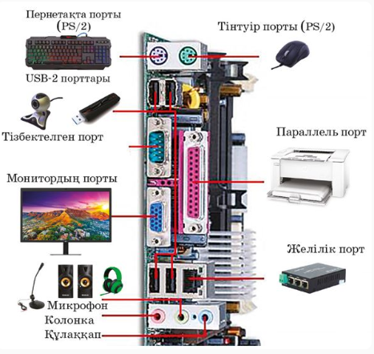  Жүйелік блог.2 сурет |  |  | + белгісімен танысқан ресурстарыңды белгіле
Орында | Тапсырма №1  Сұрақтарға-жауап.  1. Аналық тақшаның жүйелік блоктағы рөлі қандай?  ​ 2. Компьютер порттарының қызметі қандай?  ​ 3. Компьютерде ақпаратты өңдейтін құрылғы қалай аталады?  ​  Тапсырма №2  Жүйелік блоктағы ішкі құрвылғылардың орналасуына қарап,олардың атауын анықта.Осы деректерді пайдаланып кестені толтыр.  № Құрылғының атауы Құрылғының қызметі Қай сыртқы портпен байланысады?
Рефлексия | Мен бүгін ... білдім |  |  | + немесе – белгілерін қой
Мен енді ... білемін
(бағалау критерийлеріне сәйкес)
Мұғалімнен кері байланыс
(ауызша кері байланыс немесе жазбаша ұсыныс)

